Eine erweiterte Moseltour
Im Vorfeld lief erst einmal die Planung. Wo geht es hin was wollen wir sehen? Nach einem Fahrzeugcheck und dem Beladen ging es dann am 14. September 2014 nach dem Frühstück los. Nach etlichen Staus und viel Verkehr landeten wir abends in Datteln/Bockum auf dem Stellplatz am Haard-Camping. Toller Platz für 10€ inklusive allem und verbrachten wir dort die Nacht. Am nächsten Tag ging es dann problemlos weiter nach Koblenz. Da auf dem Stellplatz am Deutschen Eck alles voll war, entschlossen wir uns ein paar Tage auf dem Campingplatz zu bleiben. Wir bekamen einen super Platz direkt am Rhein mit Ausblick auf Festung Ehrenbreitstein. Wir haben uns die Stadt dann zwei Tage angeschaut. Sehenswert sind die Festung, zu der man sehr gut mit der Seilbahn hochfahren kann, und diverse Kirchen. Um zu dem Deutschen Eck und in die Altstadt zu kommen konnte man bequem mit der 60 Jahre
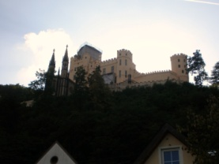
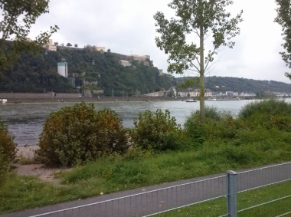
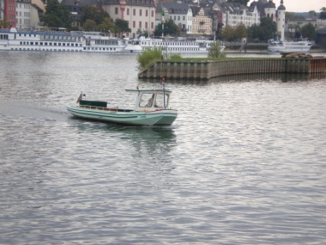
alten „Liesel“ vom CP aus über die Mosel setzen. Also ging es los, übersetzen, Denkmal von Wilhelm dem Großen anschauen, die Florinkirche, die Liebfrauenkirche und die Altstadt. Nach einer lauten Nacht (die Güterzüge) ging es am nächsten Tag mit der Seilbahn zur Festung hinauf. Die Festung ist wirklich beeindruckend. In einem 2001 freigelegtem Gewölbe wird mit Hilfe von Beamern die Geschichte der Festung Ehrenbreitstein an den Wänden dargestellt, ein bleibender Eindruck. Wir haben nach einer Stärkung in der Brauerei dann noch eine Fahrradtour zum Schloss Stolzenfels gemacht und das alles bei super Wetter.
Blick auf Festung Ehrenbreitstein
Die Liesel

Schloss Stolzenfels

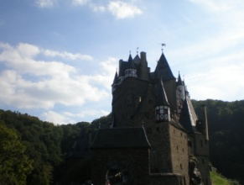
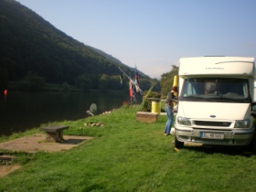
Am 17.09.2014 geht es dann weiter nach Hatzenport, also die Mosel hoch. Hier stehen wir auf einem CP, der auf einer Insel mitten in der Mosel liegt. Das Wohnmobil steht direkt am Wasser, die Schiffe fahren direkt bei uns vorbei. Wir starten von hieraus die nächste Fahrradtour. Die Tour führt uns nach Kobern-Gondorf, wo wir uns das Wasserschloss anschauen. Dann über die Mosel auf der anderen Seite zurück. In Oberfell machen wir dann Mittagspause bei einem Schlachter mit Restaurant und decken uns noch mit Grillfleisch und Wein für den Abend ein. Kurz beim Womo, die Sachen in den Kühklschrank und weiter geht es zur Burg Eltz. Wir haben in der Burg, welche immer noch in Privatbesitz ist, eine sehr gute Führung mitgemacht. Nach einem leckeren Grillen und einem guten Riesling ging es dann wohlverdient ins Bett.
Burg Eltz

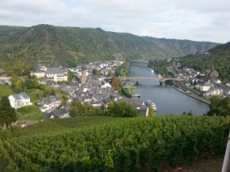
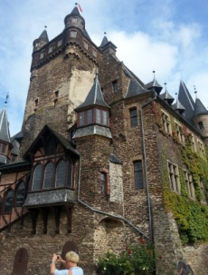
Am nächsten Morgen geht es dann weiter nach Cochem. Auch hier stellten wir uns auf einen CP. Wieder einen Stellplatz direkt am Wasser bekommen. Nach anfänglichem Regen ging es mit dem Rad in die Stadt. Dort haben wir uns die Altstadt angeschaut und auch gleich Bekannte aus unserem Heimatdorf getroffen, die Welt ist halt klein. Bei einem Weinhändler haben wir dann noch eine kleine Weinprobe gemacht und uns mit Wein eingedeckt. Darunter auch einen Elbling, nach den Worten der Verkäuferin die älteste Weinrebe Deutschlands. Ist aber nur was für Freunde des trockenen Weines. Den Rest des Tages haben wir in der Sonne relaxt. Am nächsten Tag haben wir uns dann die Reichsburg angesehen. Nach dem wir mal wieder eine interessante. Führung mitgemacht haben, machen wir noch eine Radtour nach Ernst und schauen uns den Weinkeller bei Göbel und Schleier an. Von dem hatten wir am Tag davor den Wein gekauft Die haben einen sehr interessanten Anschaungskeller in dem die Entstehung des Weines vom Setzen der Rebe bis zum Abfüllen in die Flasche gezeigt wird. Wir stärken uns noch im angeschlossenem Weingarten bei Federweisen und Flammkuchen. Auf dem Rückweg sind wir dann in Cochem mit dem Sessellift auf das Pinner-Kreuz gefahren runter ging es zu Fuss. Auf dem Weg zum CP haben wir uns dann noch in der historischen Senfmühle umgesehen, leider war die letzte Führung gerade zu Ende. Wir haben uns dann leckeren Knoblauchsenf und Senfbeisser gekauft und dann am Womo den Tag ausklingen lassen.

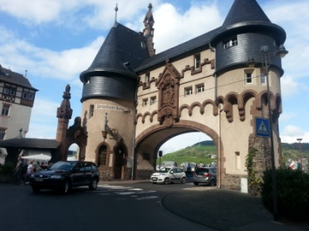
20. September wir fahren weiter. Es geht nach Zell, wir schauen uns kurz die Stadt an und fahren weiter bis Traben-Trarbach. Dort sind alle Stellplatze belegt, also fahren wir zurück bis Enkirch und gehen dort auf den großen Stellplatz. Hier wurde ich erst einmal vom Platzhirsch(mein direkter Nachbar) als unfreundlich beschimpft, weil ich zuerst mit jemand anderem gesprochen habe bevor ich ihm ein freundliches Moin Moin sagen konnte. Naja, solche muss es ja auch geben. Also alles aufgestellt und ab aufs Rad nach Traben-Trarbach. In einer Straußwirtschaft gibt es dann Federweisen und Zwiebelkuchen, war echt lecker. In dem dazu gehörigen Geschäft nebenan haben wir uns dann noch neuen Wein und Tresterbrand besorgt. Dann ging es zurück zum Stellplatz. Dort angekommen machten wir uns auf den Weg in den Ort. Dort sollte ein Weinfest stattfinden. Wir waren aber etwas zu früh sodass nur eine Straußwirtschaft auf hatte. Auf dem Weg dorthin lernten wir zwei Paare kennen mit denen wir dann noch viel Spaß bei Wein und Weinbergpfirsichlikör hatten.

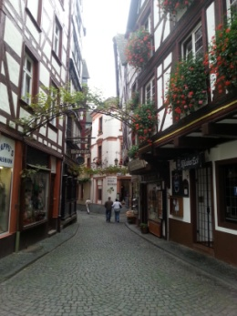
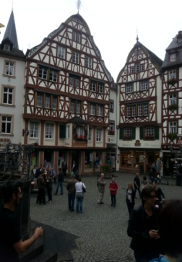
Am nächsten Tag trafen wir dann beim Entsorgen die nächsten aus unserem Heimatort. Danach ging es dann weiter nach Bernkastel-Kues. Meines Erachtens eine der schönsten Altstädte der Republik. Ich lasse einfach mal ein paar Bilder für sich sprechen.
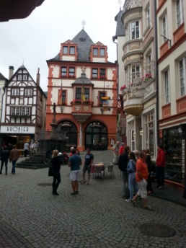
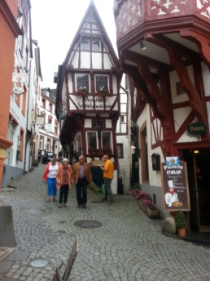
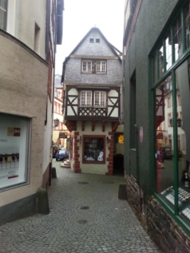

N

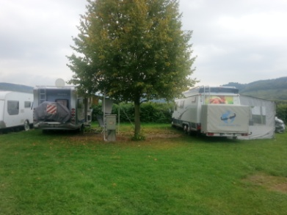
Von dort aus geht es nach Thörnich. Hier stehen wir auf dem Weingut von Rita und Erich Schmidt. Als wir auf den Platz fahren werden wir gleich von Hellmann und Moni begrüßt, die auch erst kurz vorher dort angekommen sind. War aber kein Zufall, wir hatten schon vorher im Forum darüber geschrieben. Als wir dann soweit fertig waren, sind wir erst mal zu Familie Schmidt in die gute Stube und haben uns durch den Wein und Trester probiert.
Der Stellplatz ist himmlisch ruhig. Abends sind wir dann gemeinsam in eine Straußwirtschaft zum Essen gegangen und haben dann den Abend in Hellmanns Safariroom bei Familie Schmidts Wein und Trester ausklingen lassen. Am nächsten Tag ging es dann mal wieder auf das Rad. Eine Tagestour über Mehring, wo wir uns die Villa Rustica anschauten, weiter nach Riol, Longuich, Schweich, wieder Mehring diesmal auf der anderen Seite, Pölich und Ensch zurück nach Thörnich. Am Abend waren Kirsten und ich dann bei Moni und Hellmann zum Grillen eingeladen. Es war ein toller Tag mit einem schönen Abschluss. Am nächsten Tag, den 23.09.2014, geht es dann weiter nach Longuich auf einem tollen Stellplatz am Weingut Feiten zwischen Mosel und Wein. Von dort fahren wir mit dem Bus nach Trier und sehen uns die Stadt an.
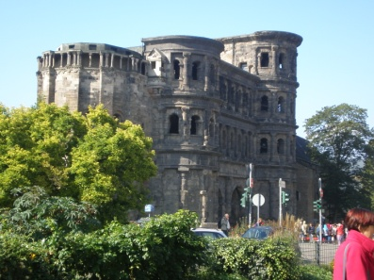
Wir beginnen bei der Porta Nigra und von dort aus ging es in die Stadt. Hier wird einem einiges an Sehenswürdigkeiten geboten.
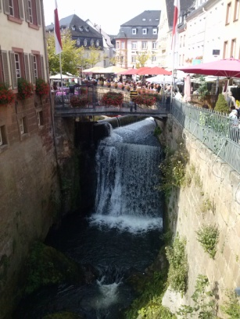
Wir haben uns die Porta Nigra, den Dom, die Konstantin Basilika(leider nur von außen, geschlossen wegen Orgel-renovierung) und das kurfürstliche Palais mit seinen Gärten angesehen. Nach einem Stadtbummel ging es dann zurück zum Stellplatz. Abends haben wir dann beim Feiten noch etwas Wein geholt und gegrillt.
So jetzt ist die Mosel durch und wir sind erst 10 Tage unterwegs, also neuer Plan. Holland? Nee, schlechtes Wetter.

Also Plan B, es geht ab nach Luxemburg kurz tanken und Kaffee kaufen und weiter nach Saarburg den Wasserfall in der Stadt ansehen. 20 Meter Höhenunterschied hat der Wasserfall. Wir machen noch einen Spaziergang an der Saar und durch die Stadt und nach einer kleinen Stärkung geht es weiter nach Sommerach an den Katzenkopf.
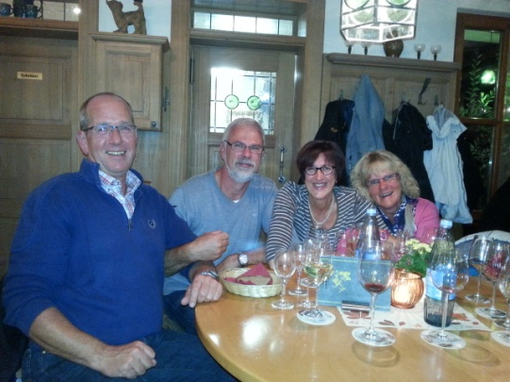
Hier treffen wir Freunde von uns von denen wir wussten, dass sie ihren Urlaub dort verbringen. Am frühen Abend treffen wir dort ein. Wir bekommen einen Platz direkt am Main, stellen uns hin und gehen mit Sönke und Petra erst mal ein deftiges Schäufele essen. Am nächsten Tag geht es mit dem Rad nach Volkach, wo Kirsten erst einmal ein Paar Schuhe ersteht. Nach einem Stadtbummel und einem Besuch beim Metzger, wo wir uns mit Grillfleisch eindecken, geht es zurück zum Platz. Am Nachmittag geht es dann noch mit dem Rad nach Schwarzach zur Klosterkonditorei auf ein Stück leckere Torte. Abends grillen wir alle zusammen. Am nächsten Tag besuchen wir erst einmal unseren Winzer Henke. Hier kaufen wir immer unseren Wein für unseren Keller. Also probiert und gekauft. Abends geht es dann in eine Heckenwirtschaft. Wir lernen ein Paar aus Kiel kennen, das schon 15 Jahre hier wohnt. Wir essen gut und genießen den Wein. Da super Wetter ist beschließen wir noch einen Tag zu bleiben. So fahren wir den nächsten Tag mit dem Rad nach Kitzingen. Bei der Winzergenossenschaft in Sommerach ersteht Kirsten noch ein Boxbeutelkühler, wollte sie schon immer mal haben. Abends dann die Frage wohin jetzt, erster Gedanke Harz. Haben wir dann verworfen und sind am nächsten Tag nach Leipzig gefahren.

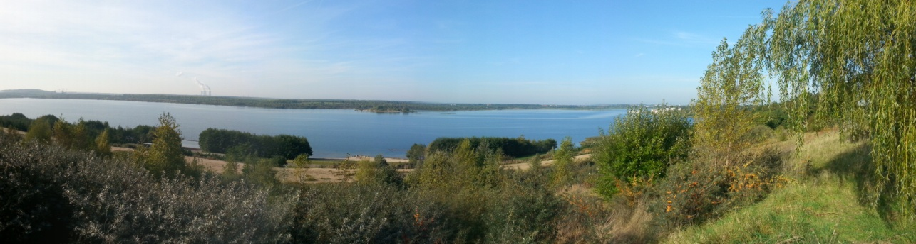
Am Marktkleeberger See finden wir einen Stellplatz mitten im Naherholungsgebiet. Wir machen noch eine kleine Radtour um den See und lassen den Tag ausklingen bei Bockwurst und den restlichen Salaten aus dem Kühlschrank.
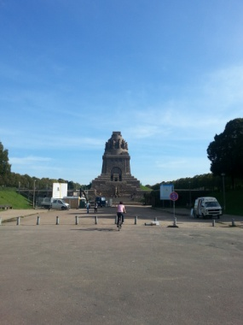
Am nächsten Tag geht es mit dem Rad nach Leipzig in die Innenstadt. Nachdem wir die gut ausgeschilderte Touristeninformation nicht gefunden haben, sind wir auf eigene Faust, bewaffnet mit Googlemaps und einem notdürftigem Stadtplan, losgezogen. In Leipzig hatte ich das Gefühl die ganze Stadt ist eine Baustelle. Wir haben uns dann in der St.Thomaskirche das Grab von J.S.Bach angeschaut und das Völkerschlachtdenkmal. Ich bin dann bis oben zur Ausichtsplattform marschiert. Kirsten hat sich unten in die Sonne gesetzt. Ist schon sehr beindruckend von innen. Von oben hat man einen herrlichen Ausblick über ganz Leipzig. Von dort aus sind wir dann zurück geradelt.

Das war Leipzig, am 30.09.2014 geht es weiter nach Waren an der Müritz. Hier finden wir eine Stellplatz hinter einem EDEKA-Markt. Der Platz ist super hergerichtet. Die Markleiterin Frau Schubert, selber Wohnmobilistin, hat den Platz mit eigenem Schweiß liebevoll aufgebaut. Hier haben wir uns dann in der Stadt noch eine Fahrradkarte besorgt und die Stadt und den Hafen angesehen. Am nächsten Tag ging es dann mit dem Rad los. Im Nebel ging es Richtung Malchow durch lange Wälder und immer rund um den Kölpinsee und den Fleesensee. In Malchow angekommen, hatte sich die Sonne durchgesetzt. Wir machten am Hafen eine kurze Pause und schauten dem Hafenmeister bei seiner Arbeit zu. Er hatte gerade die Brücke zwischen den Seen geöffnet und ließ die Boote durch.
Auf der andern Seite ging es dann zurück. Wir wollten irgendwo unterwegs einkehren und schön essen. Aber es hatte alles zu und überall nur Landschaft. Mit knurrendem Magen kamen wir dann nach Klink, eine Ortschaft vor Waren, und dort war ein großer Bauernmarkt. Nachdem wir dort gegessen und uns noch mit Brot, Käse und Wurst eingedeckt hatten, fuhren wir das letzte Stück zufrieden zurück.
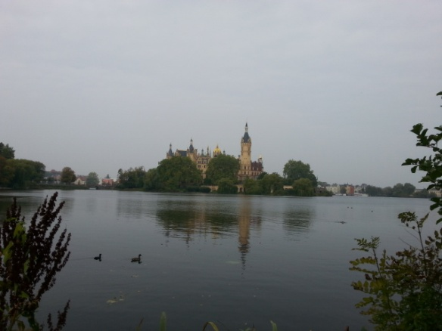
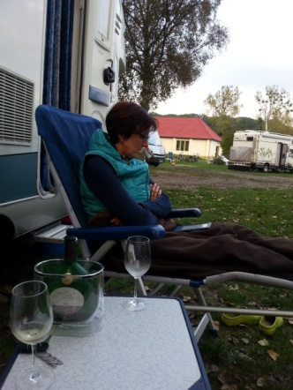
Am 02.10.14 geht es weiter, wir wollen nochmal in Schwerin haltmachen. Wir finden einen schönen Stellplatz bei der Marina Nord. Der Platzwart Harry begrüßt uns sofort und zeigt uns alles. Also rauf aufs Rad und in die Stadt, welche man von dort in ca. 10 Minuten erreicht. Wir bummeln und jetzt ist es soweit. Auch ich bekomme neue Schuhe. Die alten durfte ich gleich entsorgen. Nach einer leckeren Handpizza ging es zurück. Am Abend noch nett Gespräche mit den Nachbarn und ein Gläschen Wein aus dem neuen Boxbeutelkühler. Am darauffolgenden Tag sind wir in die Stadt geradelt, wo die ganze Fußgängerzone ein großer Flohmarkt war. Danach sind wir noch die Schweriner Stadtrundtour mit dem Fahrrad abgefahren. Wieder beim Stellplatz angekommen bekam ich mit, dass man sich hier auch Motorboote mieten kann. Also ging es los mit 25 PS über den Schweriner See. War eine tolle Tour. Ist mal was anderes das Schloss von der Seeseite aus zu sehen. Nach knapp zwei Stunden sind wir voller Eindrücke zurück. Heute Abend ist unser Abschussgrillen morgen geht es über Lübeck nachhause. So endet nach 2368 Km Straße und 400 Km Fahrrad die „Moseltour“ wieder zuhause.
Nächstes Jahr geht es weiter! Wer weiß wohin!?!

